QR kody- zeskanuj kod i poznaj odpowiedź na pytanie.

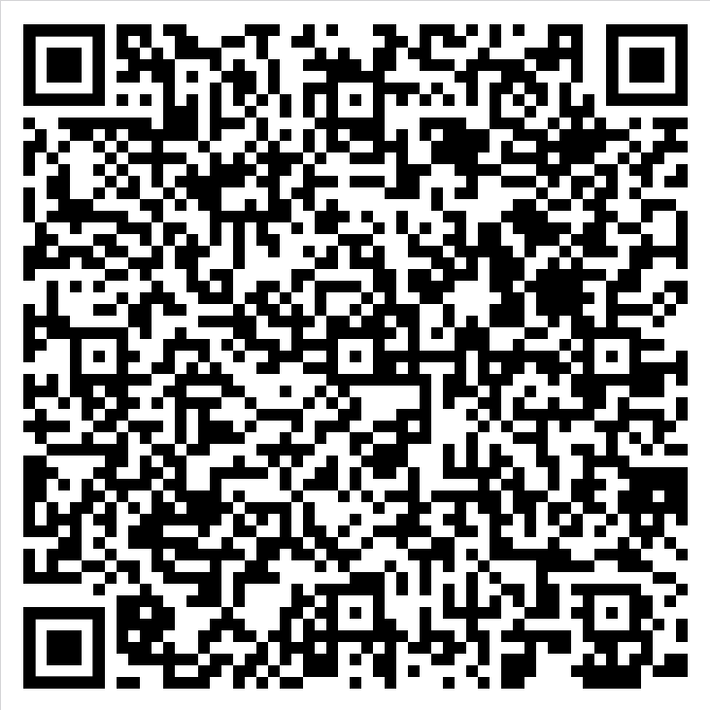
Dlaczego króla Kazimierza nazywano Wielkim?

Jak nazywa się najwyższy szczyt w Polsce?
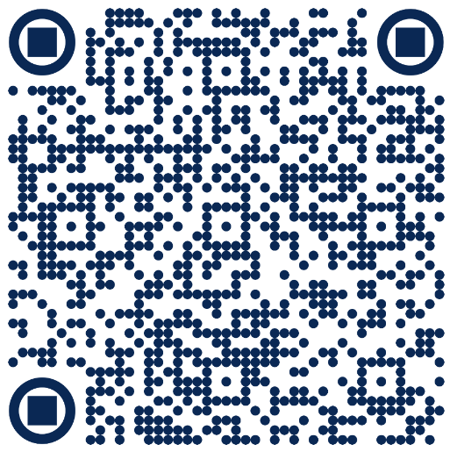

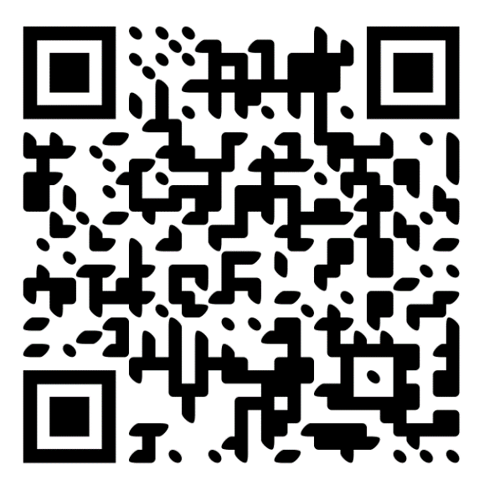
Jednostki długości:

Kim jest Adam Niezgódka?
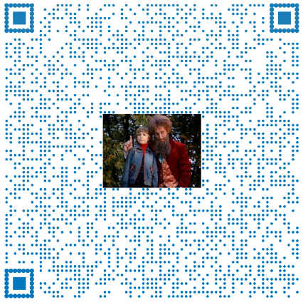

Kim Okazał się szpak Mateusz w Akademii
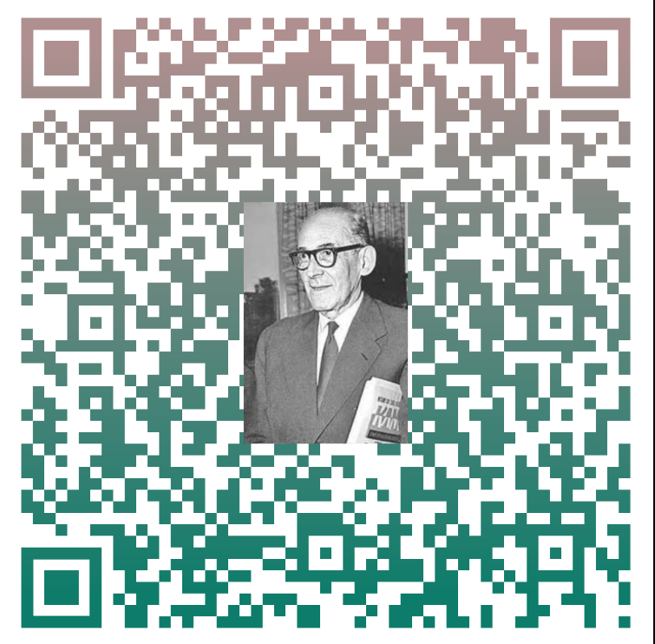
Pana Kleksa?

Kto był pierwszym władcą Polski?

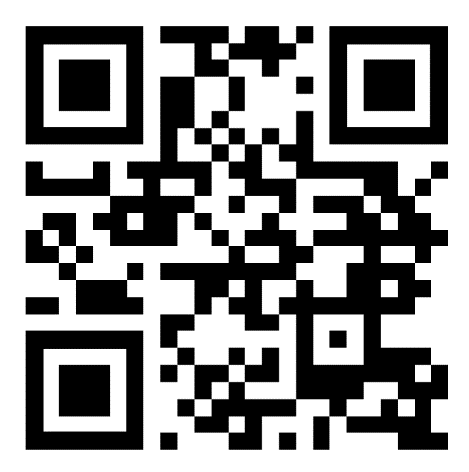

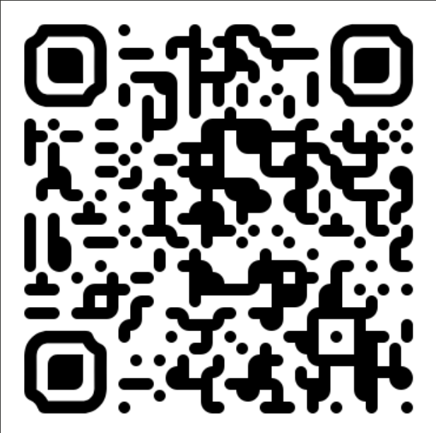
Kto napisał książkę Akademia Pana Kleksa?

Które ptaki odlatują na zimę?
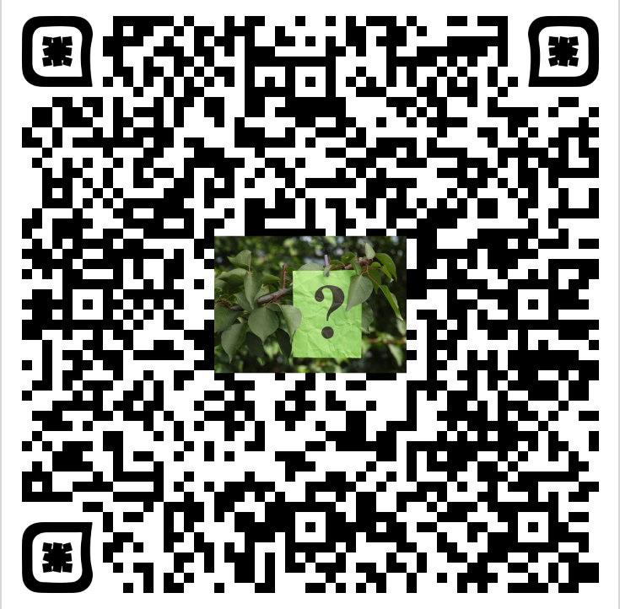

Najgroźniejszy wąż
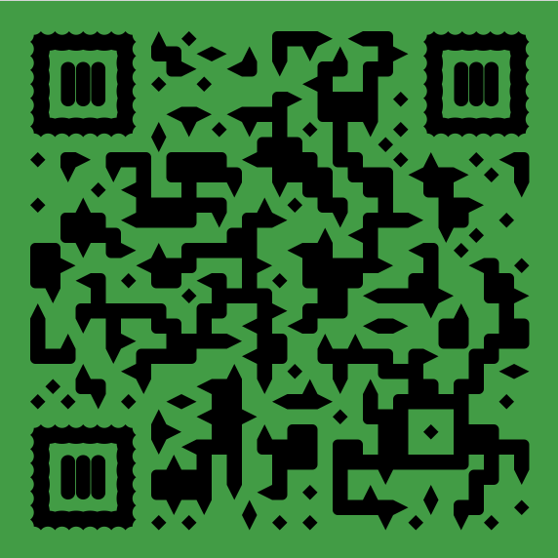

Najszybsze zwierzę na świecie
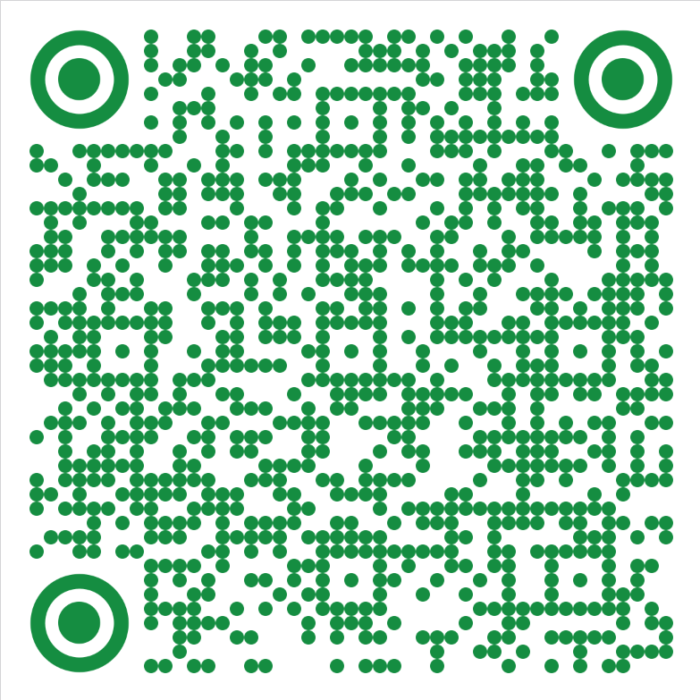
Najszybsze zwierzę świata
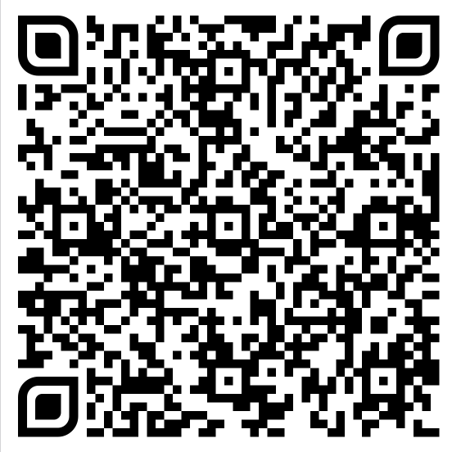

Najwyższe drzewo w Polsce
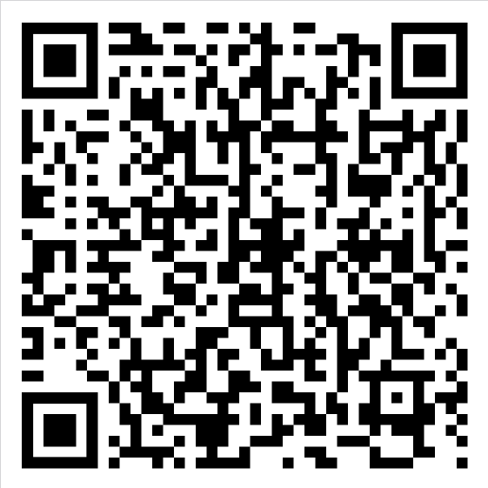

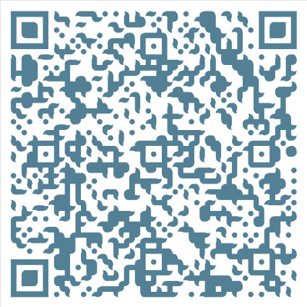
Rzadko spotykany ssak

Zadanie matematyczne
